План – схема пути движения учащихся
к МОУДО Дому творчества (город Ярославль, улица Будкина, дом 9)

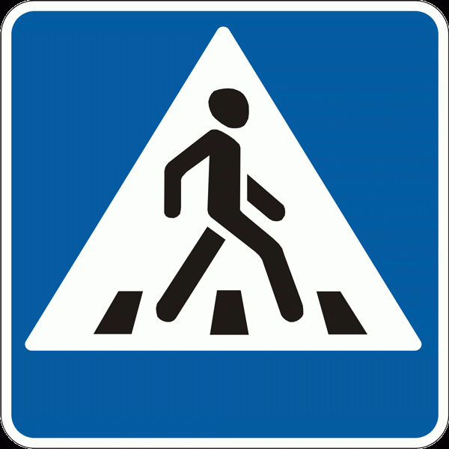
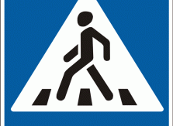

Движение транспортных средств
Маршруты движения учащихся
Пешеходный переход
Центральный вход МОУДО Дома творчества
Автобусная остановка

